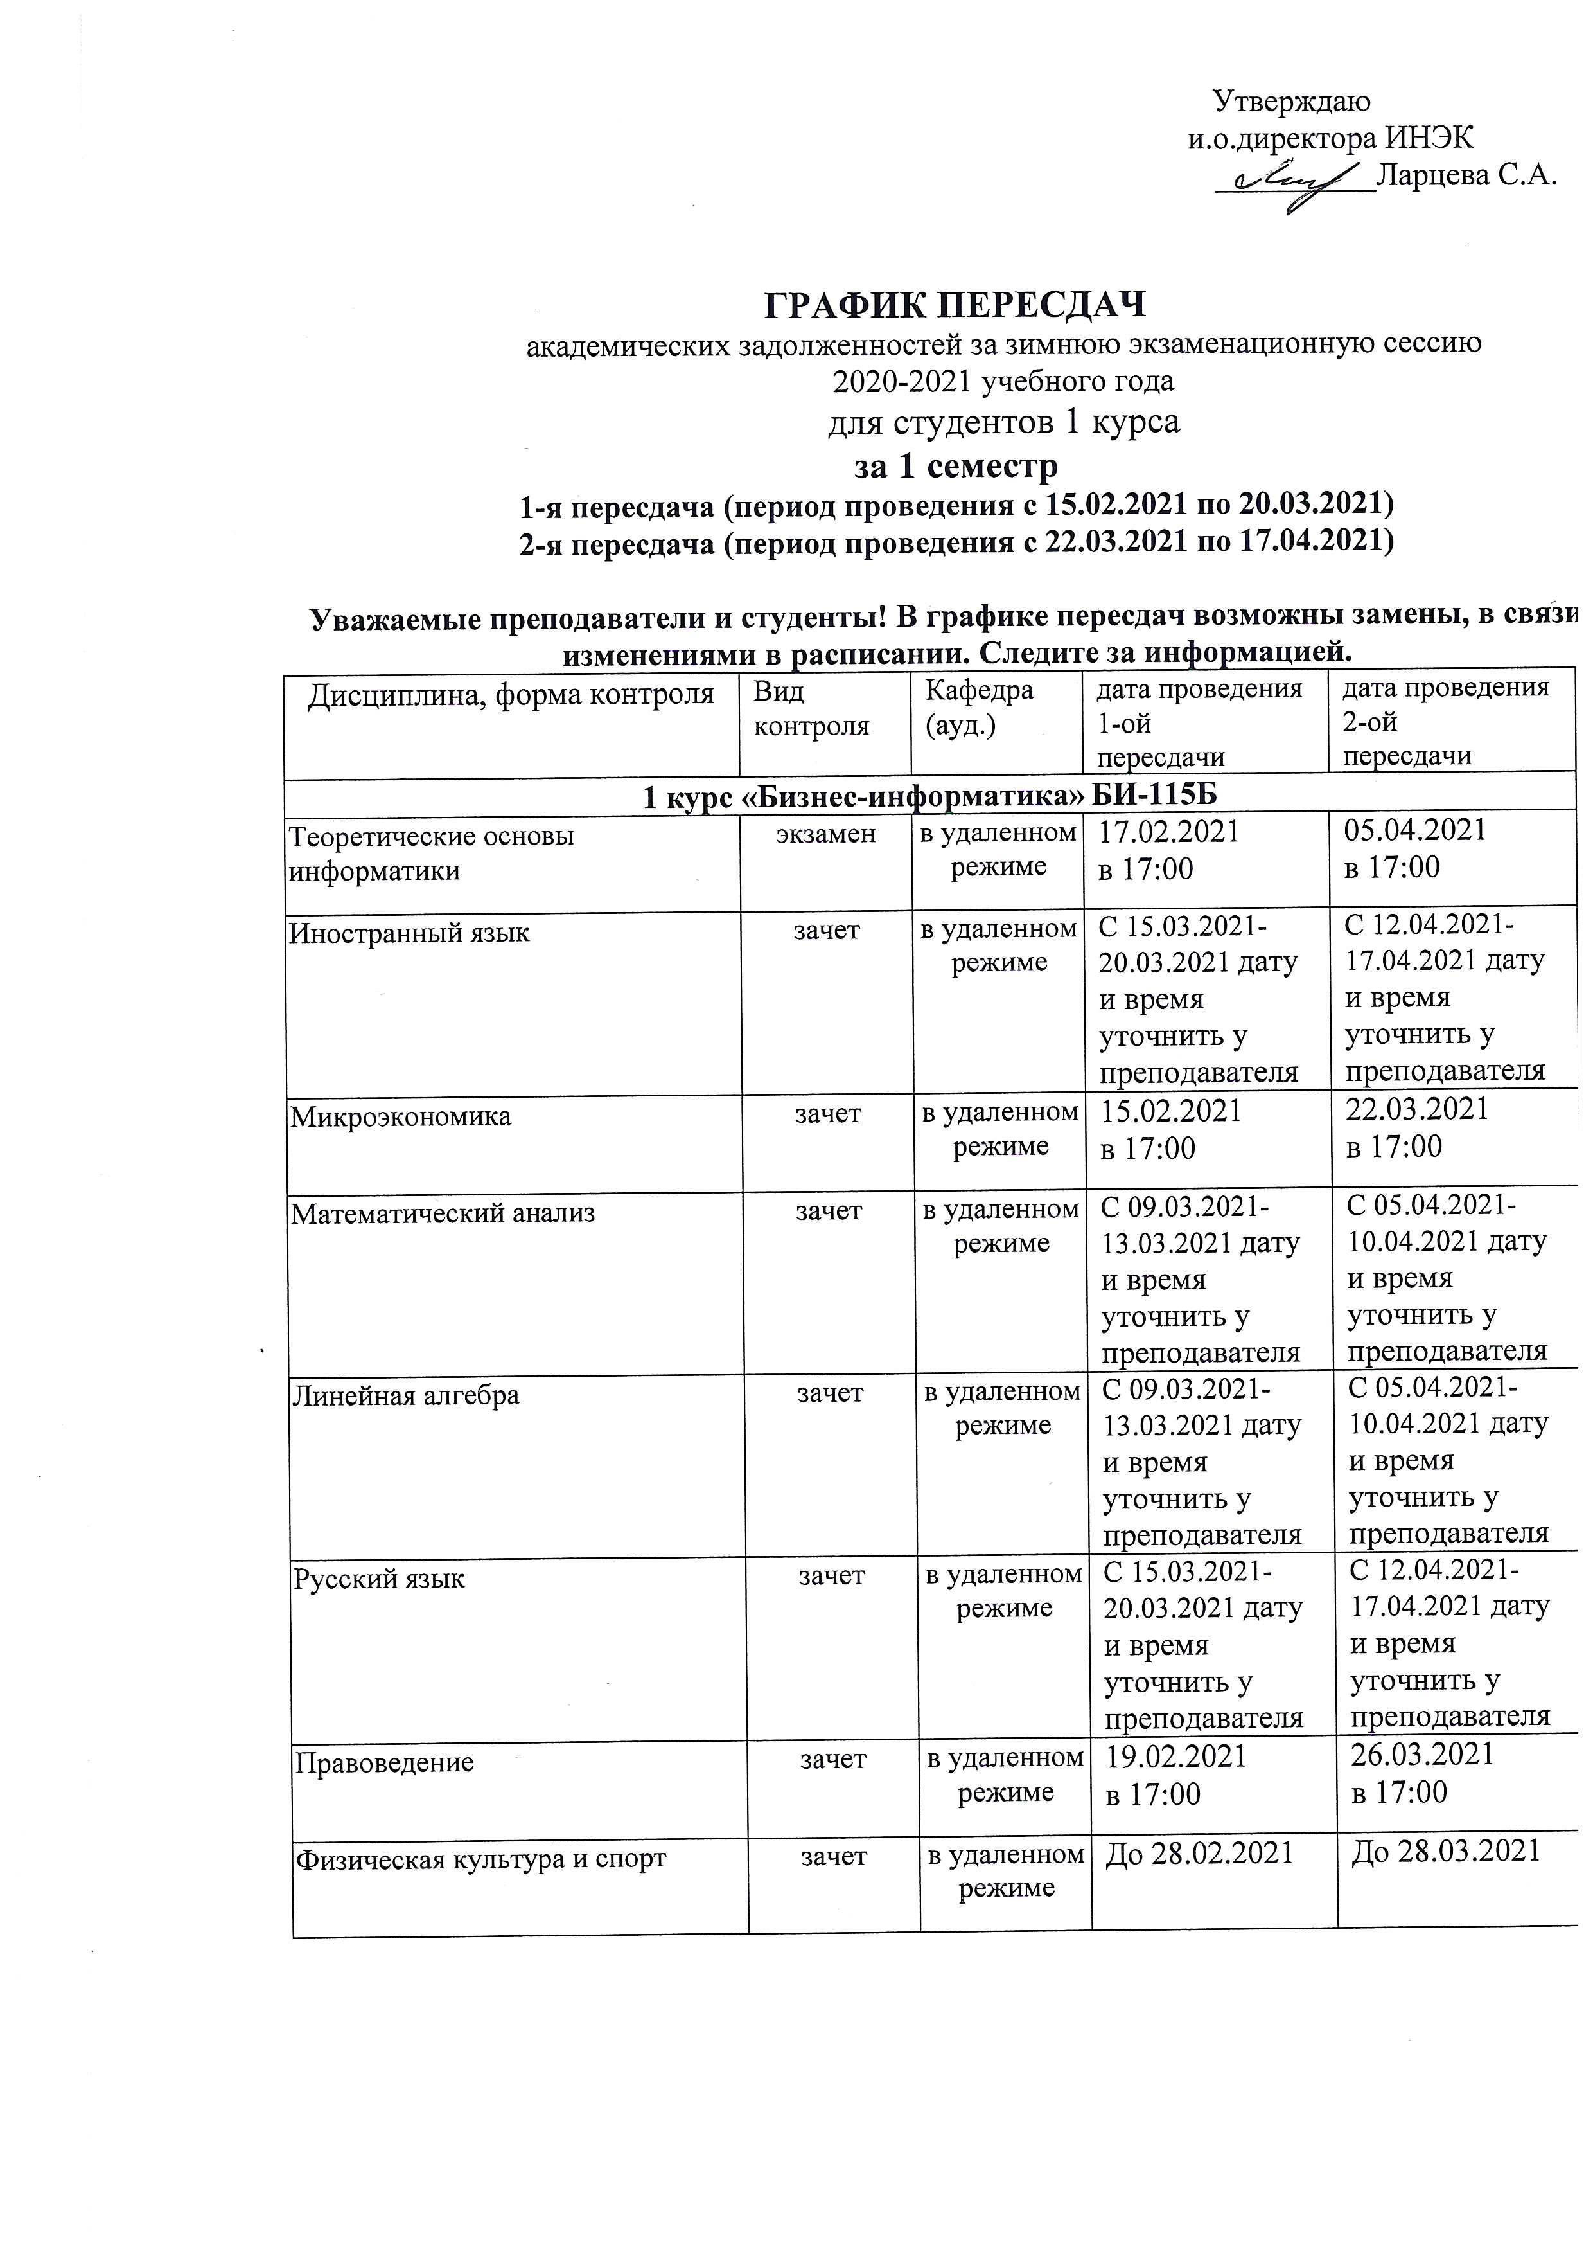

ГРАФИК ПЕРЕСДАЧ
академических задолженностей за зимнюю экзаменационную сессию
2020-2021 учебного года
для студентов 1 курса
за 1 семестр
1-я пересдача (период проведения с 15.02.2021 по 20.03.2021)
2-я пересдача (период проведения с 22.03.2021 по 17.04.2021)

Уважаемые преподаватели и студенты! В графике пересдач возможны замены, в связи с изменениями в расписании. Следите за информацией.

Дисциплина, форма контроля | Вид контроля | Группа |  | дата проведения  1-ой пересдачи |  | дата проведения  2-ой пересдачи
1 курс «Инноватика»
Инженерная и компьютерная графика | экзамен |  | в удаленном режиме |  | 19.02.2021  в 17:00 |  | 26.03.2021  в 17:00
Информатика | экзамен |  | в удаленном режиме |  | 03.03.2021  в 15:30 |  | 07.04.2021  в 15:30
Иностранный язык | зачет |  | в удаленном режиме |  | С 15.03.2021-20.03.2021 дату и время уточнить у преподавателя |  | С 12.04.2021-17.04.2021 дату и время уточнить у преподавателя
Физическая культура и спорт | зачет |  | в удаленном режиме |  | До 28.02.2021 |  | До 28.03.2021
Конечные автоматы и трансляторы | зачет |  | в удаленном режиме |  | 15.02.2021  в 17:00 |  | 22.03.2021  в 17:00

ГРАФИК ПЕРЕСДАЧ
академических задолженностей за зимнюю экзаменационную сессию
2020-2021 учебного года
для студентов 1 курса
за 1 семестр
1-я пересдача (период проведения с 15.02.2021 по 20.03.2021)
2-я пересдача (период проведения с 22.03.2021 по 17.04.2021)

Уважаемые преподаватели и студенты! В графике пересдач возможны замены, в связи с изменениями в расписании. Следите за информацией.
Дисциплина, форма контроля | Вид контроля | Группа |  | дата проведения  1-ой пересдачи |  |  | дата проведения  2-ой пересдачи
1 курс «Государственное и муниципальное управление»
Информатики | экзамен |  | в удаленном режиме |  | 15.02.2021  в 17:00 | 29.03.2021  в 17:00
Иностранный язык | зачет |  | в удаленном режиме |  | С 15.03.2021-20.03.2021 дату и время уточнить у преподавателя | С 12.04.2021-17.04.2021 дату и время уточнить у преподавателя
Линейная алгебра и геометрия | зачет |  | в удаленном режиме |  | С 09.03.2021-13.03.2021 дату и время уточнить у преподавателя | С 05.04.2021-10.04.2021 дату и время уточнить у преподавателя
Математический анализ | зачет |  | в удаленном режиме |  | С 09.03.2021-13.03.2021 дату и время уточнить у преподавателя | С 05.04.2021-10.04.2021 дату и время уточнить у преподавателя
Микроэкономика | зачет |  | в удаленном режиме |  | 18.02.2021  в 09:00 | 25.03.2021  в 09:00
Безопасность жизнедеятельности | зачет |  | в удаленном режиме |  | 25.02.2021  в 09:00 | 01.04.2021  в 09:00
Физическая культура и спорт | зачет |  | в удаленном режиме |  | До 28.02.2021 | До 28.03.2021

ГРАФИК ПЕРЕСДАЧ

академических задолженностей за зимнюю экзаменационную сессию
2020-2021 учебного года
для студентов 1 курса
за 1 семестр
1-я пересдача (период проведения с 15.02.2021 по 20.03.2021)
2-я пересдача (период проведения с 22.03.2021 по 17.04.2021)

Уважаемые преподаватели и студенты! В графике пересдач возможны замены, в связи с изменениями в расписании. Следите за информацией.

Дисциплина, форма контроля | Вид контроля | Группа | дата проведения  1-ой пересдачи | дата проведения  2-ой пересдачи
1 курс «Управление персоналом» УП-113Б
Иностранный язык | зачет | в удаленном режиме | С 15.03.2021-20.03.2021 дату и время уточнить у преподавателя |  | С 12.04.2021-17.04.2021 дату и время уточнить у преподавателя
Математический анализ | зачет | в удаленном режиме | С 09.03.2021-13.03.2021 дату и время уточнить у преподавателя |  | С 05.04.2021-10.04.2021 дату и время уточнить у преподавателя
Физическая культура и спорт | зачет | в удаленном режиме | До 28.02.2021 |  | До 28.03.2021

ГРАФИК ПЕРЕСДАЧ
академических задолженностей за зимнюю экзаменационную сессию
2020-2021 учебного года
для студентов 1 курса
за 1 семестр
1-я пересдача (период проведения с 15.02.2021 по 20.03.2021)
2-я пересдача (период проведения с 22.03.2021 по 17.04.2021)

Уважаемые преподаватели и студенты! В графике пересдач возможны замены, в связи с изменениями в расписании. Следите за информацией.

Дисциплина, форма контроля | Кафедра  (ауд.) | Группа | дата проведения  1-ой пересдачи | дата проведения  2-ой пересдачи
1 курс "Менеджмент" М-122Б
Информатика | экзамен | в удаленном режиме | 15.02.2021  в 17:00 |  | 22.03.2021  в 17:00
Философия | экзамен | в удаленном режиме | С 15.03.2021-20.03.2021 дату и время уточнить у преподавателя |  | С 12.04.2021-17.04.2021 дату и время уточнить у преподавателя
Математический анализ | зачет | в удаленном режиме | С 09.03.2021-13.03.2021 дату и время уточнить у преподавателя |  | С 05.04.2021-10.04.2021 дату и время уточнить у преподавателя
Линейная алгебра и геометрия | зачет | в удаленном режиме | С 09.03.2021-13.03.2021 дату и время уточнить у преподавателя |  | С 05.04.2021-10.04.2021 дату и время уточнить у преподавателя
Микроэкономика | зачет с оценкой | в удаленном режиме | 19.02.2021  в 10:00 |  | 26.03.2021  в 10:00
Безопасность жизнедеятельности | зачет | в удаленном режиме | 22.02.2021  в 17:00 |  | 29.03.2021  в 17:00
Иностранный язык | зачет | в удаленном режиме | С 15.03.2021-20.03.2021 дату и время уточнить у преподавателя |  | С 12.04.2021-17.04.2021 дату и время уточнить у преподавателя
Физическая культура и спорт | зачет | в удаленном режиме | До 28.02.2021 |  | До 28.03.2021

ГРАФИК ПЕРЕСДАЧ

академических задолженностей за зимнюю экзаменационную сессию
2020-2021 учебного года
для студентов 1 курса
за 1 семестр
1-я пересдача (период проведения с 15.02.2021 по 20.03.2021)
2-я пересдача (период проведения с 22.03.2021 по 17.04.2021)

Уважаемые преподаватели и студенты! В графике пересдач возможны замены, в связи с изменениями в расписании. Следите за информацией.

Дисциплина, форма контроля | Вид контроля | Группа | дата проведения  1-ой пересдачи | дата проведения  2-ой пересдачи
1 курс "Экономика"
ЭК-185Б
Иностранный язык | Зачет | в удаленном режиме | С 15.03.2021-20.03.2021 дату и время уточнить у преподавателя | С 12.04.2021-17.04.2021 дату и время уточнить у преподавателя
Информатика | Экзамен | в удаленном режиме | 15.02.2021  в 17:00 | 29.03.2021  в 17:00
Математический анализ | Зачет | в удаленном режиме | С 09.03.2021-13.03.2021 дату и время уточнить у преподавателя | С 05.04.2021-10.04.2021 дату и время уточнить у преподавателя
ЭК-186Б
Безопасность жизнедеятельности | Зачет | в удаленном режиме | 25.02.2021  в 09:00 | 01.04.2021  в 09:00
Иностранный язык | Зачет | в удаленном режиме | С 15.03.2021-20.03.2021 дату и время уточнить у преподавателя | С 12.04.2021-17.04.2021 дату и время уточнить у преподавателя
Информатика | Экзамен | в удаленном режиме | 15.02.2021  в 17:00 | 29.03.2021  в 17:00
Линейная алгебра и геометрия | Зачет | в удаленном режиме | С 09.03.2021-13.03.2021 дату и время уточнить у преподавателя | С 05.04.2021-10.04.2021 дату и время уточнить у преподавателя
Математический анализ | Зачет | в удаленном режиме | С 09.03.2021-13.03.2021 дату и время уточнить у преподавателя | С 05.04.2021-10.04.2021 дату и время уточнить у преподавателя
Физическая культура и спорт | Зачет | в удаленном режиме | До 28.02.2021 | До 28.03.2021
Философия | Экзамен | в удаленном режиме | С 15.03.2021-20.03.2021 дату и время уточнить у преподавателя | С 12.04.2021-17.04.2021 дату и время уточнить у преподавателя
ЭК-188Б
Безопасность жизнедеятельности | Зачет | в удаленном режиме | 25.02.2021  в 09:00 | 01.04.2021  в 09:00
Иностранный язык | Зачет | в удаленном режиме | С 15.03.2021-20.03.2021 дату и время уточнить у преподавателя | С 12.04.2021-17.04.2021 дату и время уточнить у преподавателя
Информатика | Экзамен | в удаленном режиме | 15.02.2021  в 17:00 | 29.03.2021  в 17:00
Линейная алгебра и геометрия | Зачет | в удаленном режиме | С 09.03.2021-13.03.2021 дату и время уточнить у преподавателя | С 05.04.2021-10.04.2021 дату и время уточнить у преподавателя
Математический анализ | Зачет | в удаленном режиме | С 09.03.2021-13.03.2021 дату и время уточнить у преподавателя | С 05.04.2021-10.04.2021 дату и время уточнить у преподавателя
Микроэкономика | Экзамен | в удаленном режиме | 19.02.2021  в 17:00 | 02.04.2021  в 17:00
Философия | Экзамен | в удаленном режиме | С 15.03.2021-20.03.2021 дату и время уточнить у преподавателя | С 12.04.2021-17.04.2021 дату и время уточнить у преподавателя
ЭК-189Б
Безопасность жизнедеятельности | Зачет | в удаленном режиме | 25.02.2021  в 09:00 | 01.04.2021  в 09:00
Иностранный язык | Зачет | в удаленном режиме | С 15.03.2021-20.03.2021 дату и время уточнить у преподавателя | С 12.04.2021-17.04.2021 дату и время уточнить у преподавателя
Информатика | Экзамен | в удаленном режиме | 15.02.2021  в 17:00 | 29.03.2021  в 17:00
Линейная алгебра и геометрия | Зачет | в удаленном режиме | С 09.03.2021-13.03.2021 дату и время уточнить у преподавателя | С 05.04.2021-10.04.2021 дату и время уточнить у преподавателя
Математический анализ | Зачет | в удаленном режиме | С 09.03.2021-13.03.2021 дату и время уточнить у преподавателя | С 05.04.2021-10.04.2021 дату и время уточнить у преподавателя
Микроэкономика | Экзамен | в удаленном режиме | 19.02.2021  в 17:00 | 02.04.2021  в 17:00
Социология | Зачет | в удаленном режиме | 17.02.2021  в 17:00 | 24.03.2021  в 17:00
Физическая культура и спорт | Зачет | в удаленном режиме | До 28.02.2021 | До 28.03.2021
Философия | Экзамен | в удаленном режиме | С 15.03.2021-20.03.2021 дату и время уточнить у преподавателя | С 12.04.2021-17.04.2021 дату и время уточнить у преподавателя

